3주차 과제

임효진

Northwind 데이터에 대한 가설을 3개 정하고, 그 가설에 대한 핵심 지표 및 보조 지표를 설정한 뒤, 그 지표를 분석해 가설에 대한 분석 보고서를 PowerPoint나 Word로 작성해 주세요. 각 가설은 서로 연결되는 하나의 흐름을 가져야 합니다.

1. 가설 : Denver 의 주문건당 주문 금액이 가장 작을 것이다.
2. 핵심 지표 및 보조지표:

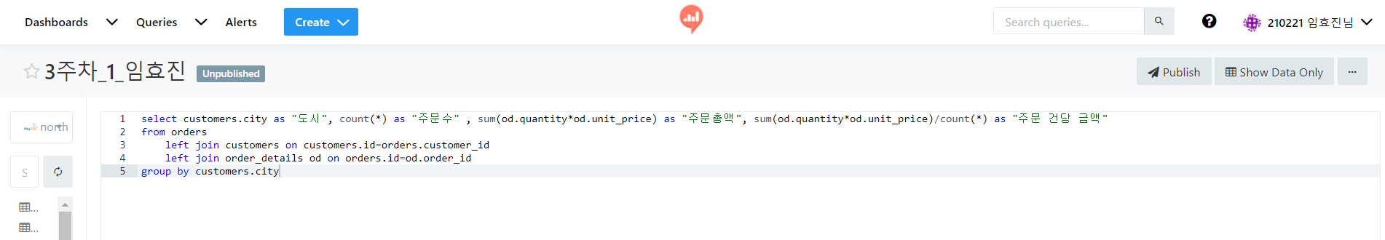

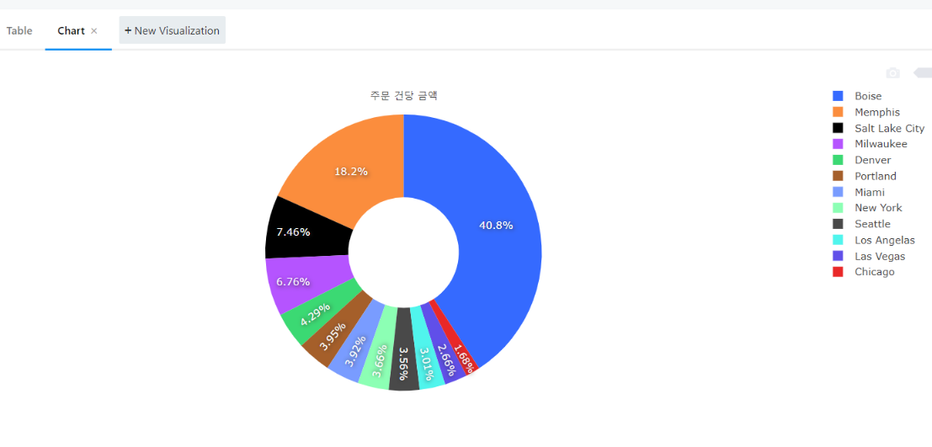

1. 분석 보고서:

“Denver의 주문건당 주문 금액이 가장 작을 것이다.” 의 경우 주문 건당 금액은 726.38로 금액이 가장 작지가 않다 이유는 Chicago의 경우 284.06으로 Denver가 더 크다는 사실이 입증이 되어 위의 가설은 맞지가 않습니다.

1. 가) 가설 : 81번 제품의 주문량이 가장 많다.

나) 핵심 지표 및 보조지표:

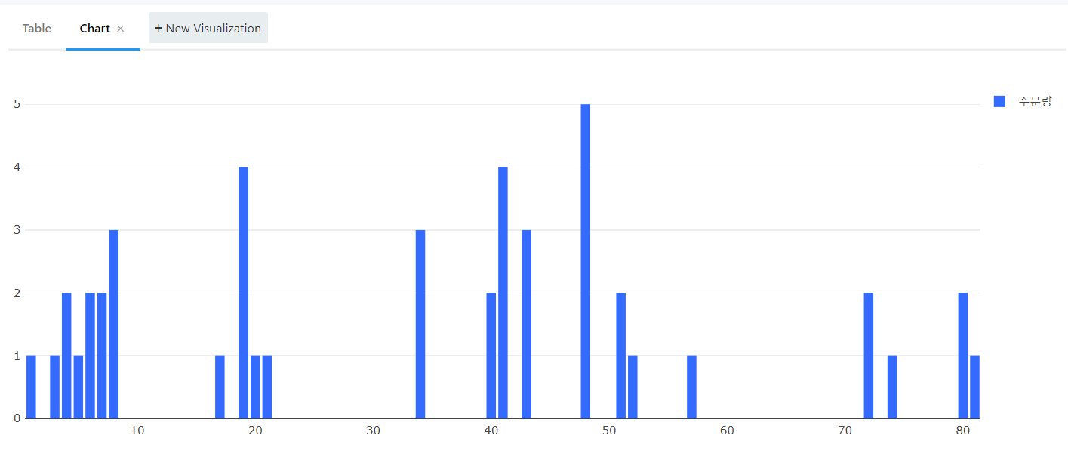

1. 분석 보고서:

“81번 제품의 주문량이 가장 많다.” 의 경우에는 81번의 주문 개수가 1개 이기 때문에 이 가설은 옳지 않다.

가) 가설 : 2006년 3월 매출이 가장 작다.

나) 핵심 지표 및 보조지표:

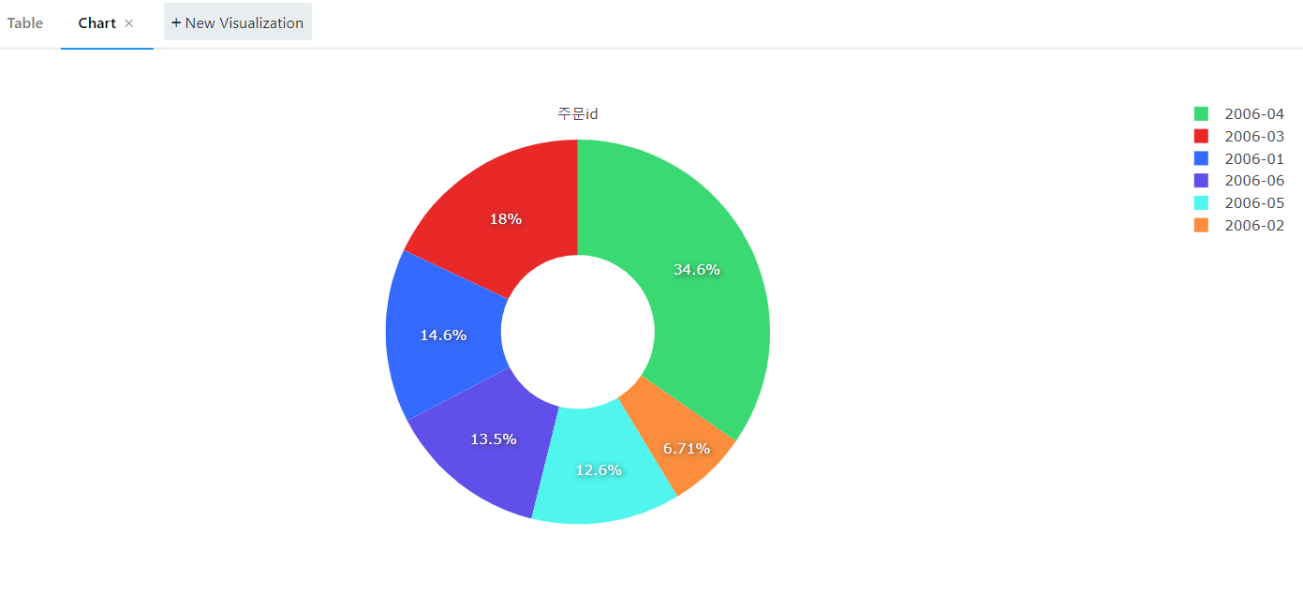

1. 분석 보고서:

“2006년 3월 매출이 가장 작다.”의 경우에는 총 합계가 25.00으로 틀린 가설이 된다.

->

가설은 정량적인 기준에 의해 예, 아니오로 대답할 수 있으면서, 그 자체로 비즈니스 적으로 의미있는 질문이 되어야 하는데, 지금 정하신 가설은 전반적으로 예 아니오로 대답을 할 수 있긴 한데 이 질문에 대한 답을 찾아보는게 특별히 큰 의미가 있는지는 알기 어려운 질문 인 것 같습니다. ^^; Denver의 주문건당 금액이 작은지 아닌지를 분석해보는 것이 정말로 의미가 있는 것이라면 그 부분에 대한 배경 설명이 좀더 있었어야 할 것 같구요.

가설 설정 이후에 지표 선정, 지표를 추출하고 결과를 분석하는 것 까지는 잘 하셨습니다. 다만 가설이 더욱 의미 있는 형태였다면 결과 분석 자체도 더욱 복합적으로 다양한 내용을 담아볼 수 있었을 것 같구요.

그리고 결과만 분석하고 끝나는 것이 아니라 본인만의 비즈니스 적으로 의미있는 인사이트나 결론 도출까지도 이어졌다면 좀더 좋았을 것 같습니다.

내용도 내용이지만 이번 기회를 통해서 '가설 설정, 가설 검정의 기준이 되는 지표 설정, 쿼리를 통한 지표 추출 및 결과 분석, 결과 해석을 통한 가설 검정, 비즈니스 적으로 의미있는 결론 및 인사이트 도출' 이라는 제가 제안드린 분석 보고서의 흐름을 잘 익혀보시면 좋을 것 같습니다.

고생하셨습니다!